Квест-гра «Шевченкіана»
Мета проведення заходу: поширювати знання учнів про життя і творчість Т. Г. Шевченка, сприяти вихованню національної самосвідомості, формувати у дітей уміння працювати в команді, розвивати здатність до взаємодії, формувати громадянську і загальнокультурну компетентності, бажання читати твори Т. Шевченка, збагачувати словниковий запас, розвивати творчі здібності, виховувати любов до національної культури, прагнення бути справжніми українцями, виховувати почуття гордості за Україну.
У кожного у маршрутному листі зупинки розташовані так, щоб команди одночасно не перебували на одній зупинці. Після проходження останньої зупинки команди повинні повернутися до бібліотеки для підбиття підсумків та оголошення результатів квесту. Перемагає команда, що виконала всі завдання, по-перше, швидше за інших, по-друге, отримала найвищі оцінки за пройдені завдання.
Гра проводиться серед учнів 5-6 класів. Квест органічно переплітає ігрові елементи та біографічні факти з життя та творчості Т. Г. Шевченка.
Зупинка № 1 – «Пошукова»
Завданням даної зупинки буде розгадування ребусів та кросводів.
4 = К
Відповідь: «Кавказ».
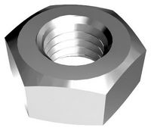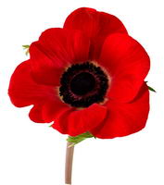
4 = Д
Відповідь: «Гайдамаки».
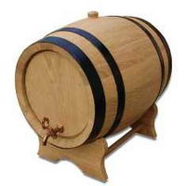
Відповідь: «Наймичка».
Завдання: Який тембр голосу мав Тарас Григорович Шевченко?
Підказка: відгадавши ребус, отримаєте назву тембру голосу.
Відповідь: тенор.
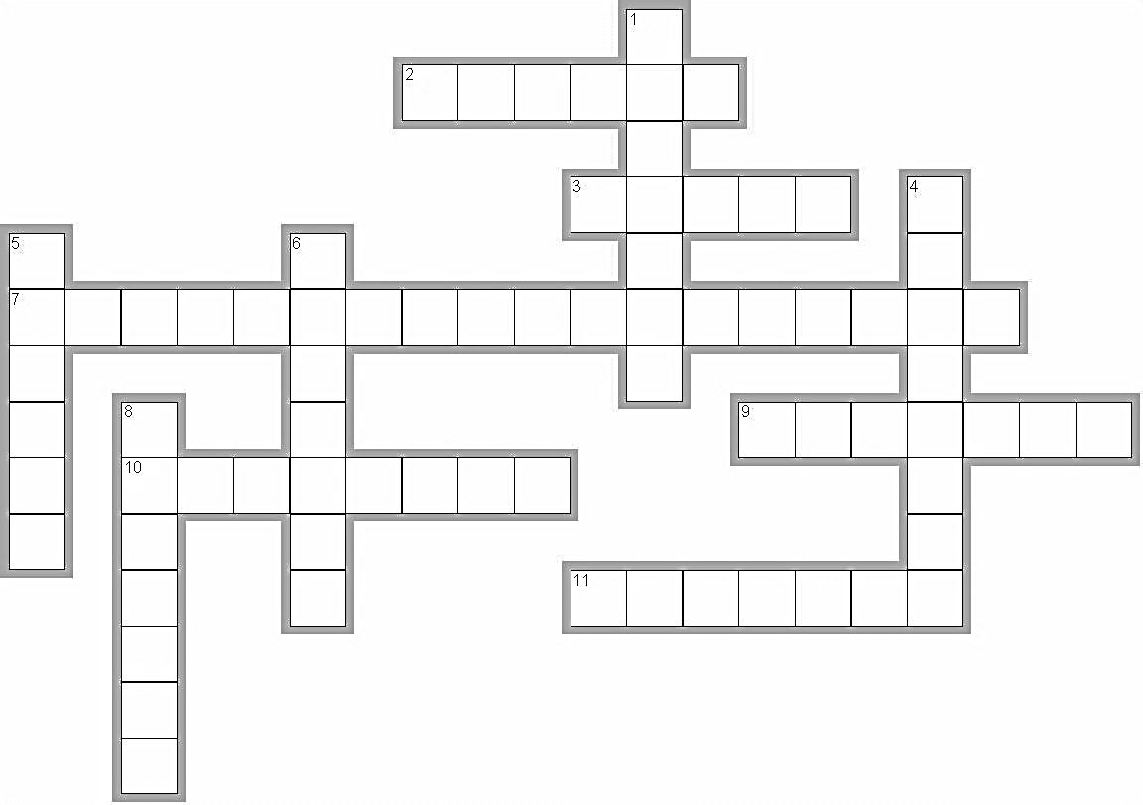
По горизонталі:
2. Назва першої збірки Т. Шевченка (Кобзар).
3. Місто, у яке було перевезено прах Шевченка (Канів).
7. Назва таємного антикріпосницького братства, у якому Шевченко брав активну участь (Кирило-Мефодіївське).
9. Прізвище художника, який, дбаючи про Шевченкове визволення з кріпацтва, намалював портрет Жуковського (Брюллов).
10. Місто, куди було заслано Тараса Григоровича після розгрому Кирило-Мефодіївського братства (Оренбург).
11. Батьківщина козаків (Україна).
По вертикалі:
1. Козацький ватажок (Гамалія).
4. Як у поемі "Гамалія" названо козаків-невольників (Соколята).
5. Передмістя Царгорода, де був палац султана (Скутар).
6. Село, у якому народився поет (Моринці).
8. Український художник, з яким Т. Шевченко познайомився у 1836 році у "Літньому саду", взяв участь у викупленні Кобзаря з кріпацтва (Сошенко).
Зупинка № 2 – «Секретна»
На цій зупинці будуть запропоновані секретні шифрограми, в яких зашифровані відомі українські прислів’я про Т.Г. Шевченка.
СЕКРЕТНА АБЕТКА
О  А | ∆  Б | □  В | #  Г | ◊  Ґ | V  Д | •  Е | :  Є | /  Ж | \  З | +  И
־  І | =  Ї | *  Й | (  К | )  Л | <  М | >  Н | ;  О | ±  П | ≤  Р | ≥  С
÷  Т | ×  У | ≠  Ф | ≈  Х | ≡  Ц | ∩  Ч | ∞  Ш | ∟  Щ | ⌂  Ь | Ω  Ю | ↑  Я
÷О≤О≥;□־ ≥);□О ÷; ±≤О□VО /+□О
Тарасові слова – то правда жива.
÷О≤О≥־□ (;∆\О≤ >О≤;V× □•)+(+* VО≤
Тарасів «Кобзар» - народу великий дар.
÷О≤О≥־□ \О±;□־÷ ;∆)•÷־□ ×□•≥⌂ ≥□־÷
Тарасів заповіт облетів увесь світ.
Зупинка № 3 – «Теоретична»
На даній зупинці учасників квесту очікують теоретичні запитання англійською мовою. Діти повинні не тільки зробити переклад та зрозуміти їх зміст, але й дати відповідь на запитання англійською мовою.
- Who is Taras Shevchenko? (Хто такий Тарас Шевченко?)
- When was he born? (Коли він народився?)
- Where was he born? (Де він народився?)
- Who was Taras’ father? (Ким був батько Тараса?)

- How many children were there in their family? (Скільки дітей було в їх сім'ї?)
- How old was Taras when his mother died? (Скільки років було Тарасу, коли померла його мати?)
- Whom did he live with when his father died? (З ким він жив, коли помер його батько?)
- Was his childhood happy? (Його дитинство було щасливим?)
- Where did Taras paint his first pictures? (Де Тарас намалював свою першу картину?)
- Where did he study in Petersburg? (Де він навчався (в якому навчальному закладі) у Петербурзі?)

- How many portraits did he paint? (Скільки портретів він намалював?)
- At what age did he begin to write his poems? (В якому віці він почав писати вірші?)
- Which of his books is the most famous? (Які його книги найбільш знамениті?)
- Where did he work in Kyiv? (Де він працював (ким) в Києві?)
- When did Taras Shevchenko die? (Коли помер Тарас Шевченко?)
Зупинка № 4 – «Поетична»
Тут діти зможуть спробувати свої поетичні вміння.
Зупинка № 5 - «Музичний калейдоскоп»
Гравцям буде запропоновано вгадати мелодію на вірші Т.Г. Шевченка, а також для них підготовлені білети з теоретичними запитаннями стосовно музики та творчості Т. Г. Шевченка.
Завдання № 1 «Вгадай мелодію».
Команда № 1. Вчитель виконує на фортепіано мелодію на вірші Т.Г.Шевченка «Реве та стогне Дніпр широкий».
Команда № 2. Вчитель виконує на фортепіано мелодію на вірші Т.Г.Шевченка «Думи мої, думи мої».
Команда № 3. Вчитель виконує на фортепіано мелодію на вірші Т.Г.Шевченка «Зоре моя вечірняя».
Завдання № 2 «Теоретичне».
Білет № 1. Яким музичним інструментом володів Т.Г.Шевченко?
(Він навчився сам грати на фортепіано, виконував нескладні твори Моцарта і Бетховена).
Білет № 2. Яким композиторам Тарас Григорович надавав перевагу?
(У нього було широке коло смаків: дуже любив Гайдна, Моцарта і Бетховена, постійно до них звертався. Обожнював Шопена, Мендельсона. Дуже добре знав тогочасних віртуозів: Паганіні, Серве, В'єтана).
Білет № 3. Музика яких композиторів покладена на слова Т.Г. Шевченка?
(М. Лисенко, М. Мусоргський, П. Чайковський, С. Рахманінов, Ю. Мейтус, а з сучасників - І.Білик «Бандуристе», О.Кереш «Гамалія» тощо).
Зупинка № 6 - «Цікава математика»
На математичній зупинці гравці знову поринуть в екзаменаційний вир.
Білет № 1.
1. У якому році побачила світ збірка Т.Г.Шевченка «Кобзар»? Знайдіть значення виразу і дізнайтеся рік.
(25 х 6 – 47) х 20 - (115 + 985) х 8 : 40
Відповідь: 1840.
2. Задача.
Наприкінці березня 1847 року почалися арешти членів Кирило-Мефодіївського товариства. Т.Г.Шевченка заарештували 5 квітня на Дніпровській переправі, коли він повертався до Києва та відібрали збірку «Три літа». Скільки років, місяців і днів було Шевченкові на той час?
Відповідь: 33 роки 0 місяців 27 днів.
Білет № 2.
1. Скільки творів містила перша збірка Т.Г.Шевченка «Кобзар»?
Знайдіть значення виразу і дізнайтеся рік.
(76 х 83 – 257) : 3 - (158 х 13 + 1964) : 2
Відповідь: 8.
2. Задача.
Свій цикл поезій «В казематі» Т.Г.Шевченко створив будучи ув’язненим в казематі «Третього відділу» в Петербурзі. Ця подія в його житті відбулася 17 квітня 1847 року. Скільки років, місяців і днів було Шевченкові на той час?
Відповідь: 33 роки 1 місяць 8 днів.
Білет № 3.
1. Всім відомий уривок «Реве та стогне Дніпр широкий…» був узятий з поеми Т.Г. Шевченка «Причинна». В якому році вона була написана?
Знайдіть значення виразу і дізнайтеся рік.
13 х (173 х 15 – 2312) - (50 х 32 + 242)
Відповідь: 1837.
2. Задача.
На початку 1861 року Т.Г.Шевченко почував себе дедалі гірше. 13 січня цього ж року він одержав (від Білозерського) два примірники першого номеру журналу «Основа», де на перших десяти сторінках було вміщено його поезії під назвою «Кобзар». Скільки років, місяців і днів було Шевченкові на той час?
Відповідь: 46 років 10 місяців 4 днів.
Зупинка № 7 - «Всезнайка»
1. Завдання: назвати книгу, яка має таку ж назву, яка була укладена і видана коштом Тараса Григоровича Шевченка, відому кожному учневі.
Підказка: книга містила розділи: азбука, склади, цифри, лічба, текстовий матеріал, на якому вчаться читати.
Відповідь: Буквар.
2. Завдання: скількома кілограмам чистого срібла була еквівалентна сума викупу з кріпацтва Тараса Шевченка?
Підказка: 1 рубль = 0, 018 кг чистого срібла
Відповідь: 2500 рублів = 45 кг чистого срібла.
3. Завдання: яку назва мала перша збірка поетичних творів Тараса Шевченка?
Підказка: після її виходу так стали називати самого поета.
Відповідь: «Кобзар».
4. Завдання: яку іноземну мову знав Т. Шевченко?
Підказка: це мова Шопена, Міцкевича, Склодовської-Кюрі.
Відповідь: польську.
5. Завдання: назвіть рослину, яка зустрічається в віршах Шевченка 385 разів.
Підказка: рослина – один із символів України.
Відповідь: калина.
6. Завдання: Дайте назву історичному документу, який мав велике значення в житті Кобзаря.
Підказка: документ, що змінив соціальний статус Т.Г.Шевченка.
Відповідь: відпускна.
7. Завдання: назвіть вірш Т.Г.Шевченка, в назві якого присутні прізвища двох видатних фізиків.
Підказка: один з них відкрив основний закон гідростатики, другий – першим використав телескоп для спостереження небесних тіл.
Відповідь: І Архімед, і Галілей…
8. Завдання: назвіть найвищий в світі пам’ятник Кобзареві.
Підказка: таку назву має вершина висотою 4200м на північному схилі Великого Кавказу.
Відповідь: пік Шевченка.
Мета проведення заходу:
- розширювати знання учнів про життя і творчість Т. Г. Шевченка,
- бажання читати твори Т. Шевченка,
- збагачувати словниковий запас,
- формувати у дітей уміння працювати в команді,
- розвивати здатність до взаємодії,
- прагнення бути справжніми українцями,
- виховувати почуття гордості за Україну.
Гра проводиться серед учнів 5-6 класів. Квест органічно переплітає ігрові елементи та біографічні факти з життя та творчості Т.Г.Шевченка.
Змагання передбачає проходження на кращий час командами учнів 8 етапів, на яких вони отримують залікові бали. За правильну відповідь без підказки вони отримують 3 бали, в разі використання підказки – 1 бал. В разі порушення правил на етапі отримують 1 хвилину штрафного часу.
Після проходження останньої зупинки команди повинні повернутися до актової зали для підбиття підсумків та оголошення результатів квесту. Переможцем стає команда, яка отримує найбільше балів при кращому часі.

